URANIA 1 (originale) VS. URANIA 1 (ristampa anastatica)
parte quarta - SCONTRO FINALE!

RIASSUNTO DELLE PUNTATE PRECEDENTI
Prima parte (UOR vs UAN: La Sfida della Verità) - Il Custode scende in campo per sanare uno stato di disinformazione generale. Egli indaga su un Numero 1 Originale (UOR) e un'Anastatica ufficiale (UAN). Accerta delle differenze e propone dei Test per distinguerli. Infine esorcizza l'Avvocato del diavolo (il Servente), che non fa altro che opporgli obiezioni.
Seconda parte (UOR vs UAN: La Vendetta!) - Si riassume il contenuto di un noto thread su Uraniamania (De Copia Anasthatica...). Pare che esista una seconda Anastatica, differente da UAN. Accettarla o no nell'universo collezionistico? Il Custode si schiera con i pragmatici, ma non scioglie i dubbi sulle caratteristiche di questa ristampa fantasma: UAB.
Terza parte (UOR vs UAN: Il Fratello di UOR ) - Alcuni collezionisti sono stati indotti in errore dalle Tabelle della parte 1, perché incomplete. Esistono non uno, ma due tipi di Numero Uno tecnicamente diversi (UOR1 e UOR2), e UAN è tratto da UOR2. Inoltre il Servente ha effettuato azioni di depistaggio. Arriva Custoditor, che riesamina nuovi dati con meticolosità da cyborg, analizza tutte le differenze possibili e sforna il TABELLONE aggiornato delle caratteristiche dei tre tipi di Urania 1. Il tutto con vari disclaimer; nulla vieta che possano esistere altri tipi di Originale o UAN. Ma il Servente getta la maschera e ricorda che il Tabellone non è completo: manca ancora UAB.
DOWNLOAD (word.zip) rev. 1 - 09.12.2008

1. | L'occhieggiante
2. | Il grande Còncor
3. | Tutti gli inganni
4. | Parole, parole, parole
5. | Scontro finale
6. | La verità, e tutti i suoi tasselli
7. | La settima sequenza
8. | L'eccessiva sicurezza
9. | Conclusioni
10. | Appendice
12. | Credits e prova
12. | Il convitato di pietra

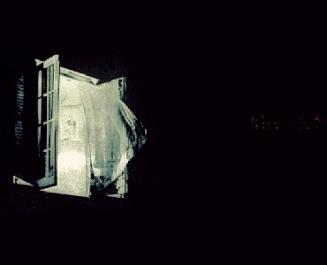
La finestra si è spalancata di colpo.
Un vento gelido m'investe, portando con sé il soffio della Ristampa Fantasma.
E della presenza... dell'Avversario.
Stavolta, non basterà la forza bruta. Ho bisogno di un altro tipo di combattente!
Ed io chiamo... Padre Karras.

1. L'OCCHIEGGIANTE

"Ho letto la tua terza puntata, Custode. Foto, lampade, numeri, tabelle... tutto molto interessante. Ma adesso, il nostro... Avversario è molto pericoloso. Sottile e pericoloso".
"Padre, lui ha detto di chiamarsi Pazuzu".
"Lo conosco. È uno dei suoi tanti nomi..."
"Ti fai carico di un grosso problema. Dal canto mio ho già raccontato tutto quello che so!"
"C'è ancora qualcosa che tutti devono sapere. Un piccolo antefatto alla nostra storia!"
"Raccontacelo".
"Qualche tempo fa, la nostra comune amica, Strega Occhieggiante, durante una delle sue ricerche nel mondo occulto..."
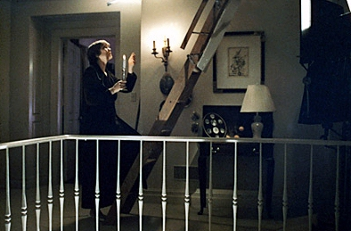

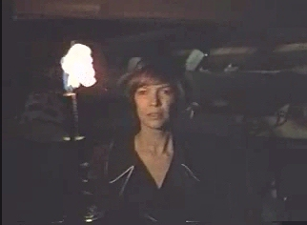 "scoprì una cosa".
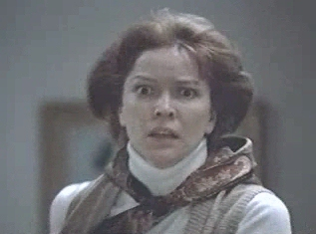 "Si spaventò molto..."

"...e venne a riferirmi la scoperta". 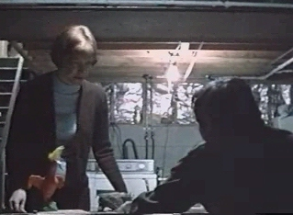

"Io capii benissimo quello che stava succedendo, e ne fui veramente preoccupato. 'Lui' è un avversario al di sopra delle mie forze".
"Vuoi dire che non puoi farcela neanche tu, Padre Kustodas?"
"Certamente non posso riuscire da solo. Ho bisogno di un alleato! Strega era troppo spaventata per aiutarmi, e a sua volta mi scongiurò di non affrontare da solo il nemico. Allora le promisi che avrei chiamato qualcuno, in aiuto. E l'ho fatto. Ma anche così... non so come andrà a finire. Vedremo domani".
"Ma chi sarà il tuo alleato?"
"Un'autorità spirituale".

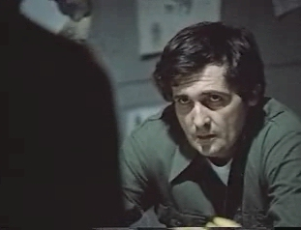
"È già in viaggio, e sta venendo qui".

2. IL GRANDE CÒNCOR
I più giovani sappiano che Padre Karras (pardon, Padre Kustodas) è stato protagonista del combattimento più spaventoso mai avvenuto contro le forze del male. Nel 1973 egli operò come aiutante del più anziano ed esperto Padre Merrin. Il film era...
L'Esorcista.

Il tempo passa; si è fatto tardi, molto dopo mezzanotte.
...Bussano!

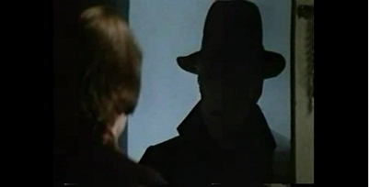

La nostra amica apre la porta.
Entra un anziano prete.
È alto, ha lo sguardo mite ma autorevole, ed è molto serio.
Strega Occhieggiante lo fa accomodare.

"Padre Vegerrin!"
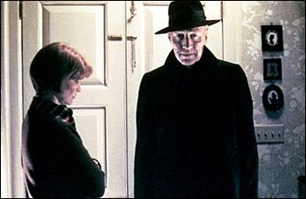

(torna Kustodas): "Padre Vegerrin, finalmente sei qui!"
"Sono venuto più presto che potevo... ho preso il Concorde".
"Non capisco. Da quale aeroporto vieni? Qui il Concorde non può atterrare!"
"Padre Kustodas, lo sai quando il Concorde ha effettuato l'ultimo volo?"
"No..."
"Il 24 ottobre del 2003".
"Questo vuol dire... questo vuol dire che per venire qua hai viaggiato nel tempo?"
"Kustodas, tu leggi troppa fantascienza. Io sono venuto qui per una cosa seria. Sono venuto per... l'Avversario".
Vegerrin depone la sua valigetta personale sul tavolo e armeggia per aprirla. Strega si allontana discretamente.
"Va bene. Fammi vedere quanti Originali hai portato, quante Anastatiche..."

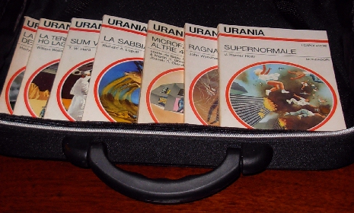

"...Urania qualsiasi? Ma come, contro il Maligno!"
"Figliolo, tu non sai. Questa è la Verità. Anzi, 'questa, questa è la Storia!' "
"Ho già sentito questa frase..."
"Certo, la dice Belloq a Indiana Jones nei Predatori dell'Arca Perduta. Ora, sei numeri consecutivi di Urania - da 825 a 830 - contengono i sei Tasselli del Mistero"
"Ce n'è uno in più... ma quale mistero?"
"Una cosa per volta. Prendiamo il primo, ed ecco... A proposito, lo sai come sono arrivato, qui?
"In Concorde!"
"Ti ho già detto che ha smesso di volare. Sono venuto col tassì".
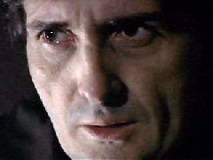
"Vegerrin, ma insomma!"
"Arrivi qua senza strumenti del mestiere. Ti presenti con degli Urania-lavatrice. Ma poi che c'entrano, come facciamo! Tu dovevi portare altri Numeri Uno originali, altre Anastatiche ufficiali, tutto con tanto di certificato. E adesso mi prendi pure in giro con gli aerei, i tassì... ti ricordo che abbiamo... un Nemico, da combattere!"
"Calmati, Kustodas. Guarda che c'è, dentro al numero 825".

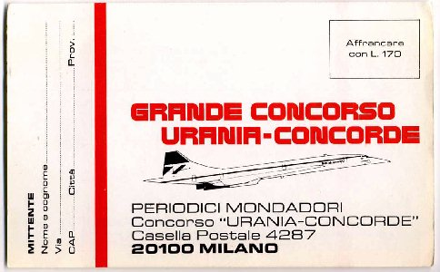
"Hai capito, adesso?"
(stizzito) "...Allora era questo, il Concorde!"
"Certo. Che ti credevi? Io intendevo dire che ho portato con me l'Urania del concorso".
"Ora capisco. È questo, il concorso che intendeva la mia amica! Non sapevo che ci fosse il Concorde di mezzo".
"Ecco perché sono qua. Per prima cosa ti faccio notare che le parole 'Concorso' e 'Concorde' hanno la stessa radice..."
"CÒNCOR! Non ci avevo fatto caso!"
"...di 6 lettere. La cartolina sul retro ha 6 riquadri, in cui bisognava incollare dei bollini; e i bollini uscirono su 6 Urania. Tre sei!"
"Il marchio!"
"Forse. Comunque la cartolina andava spedita. Si potevano vincere vari premi, viaggi, ciondoli, litografie di Karel Thole... ma la cosa importante è che tutti quelli che spedivano la cartolina completa avrebbero ricevuto un premio immediato. E indovina il premio qual era?"
"Nooooo... l'Anastatica! Ma non si vinceva coi bollini sugli Urania Argento?"
"Quello fu un normale concorso di parecchi anni dopo. Ma questo... è il Còncor! Ecco il bando completo. Leggi qui, verso la fine":
per tutti i partecipanti, per chi ha già vinto uno dei premi elencati, per chi non ha avuto fortuna, per chi ha spedito la cartolina completa dei 6 bollini anche se con risposta sbagliata: una copia anastatica di "Le Sabbie di Marte" Arthur Clarke, il primo, storico numero di Urania. SIGNORI, BUONA FORTUNA.
"Va bene, allora è qui che venne distribuita la famosa Anastatica. Ma con tutto il rispetto... dov'è la novità?"
"Ci stiamo arrivando. Guarda sul retro".
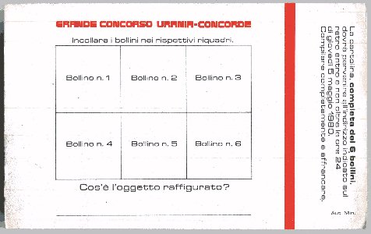

"La cartolina, completa dei 6 bollini, dovrà pervenire... entro e non oltre le ore 24 di giovedi 5 maggio 1980. Embè?"
"Embè... non noti niente?"
"...Ehi, millenovecentoottanta! Aspetta... ma non era il 1982?"
"NO, Kustodas! Questa, QUESTA è la chiave del mistero! Ed è qui che devo correggermi. Io stesso affermai, su Uraniamania, che l'Anastatica era stata distribuita nel 1982, cosa che anche tu hai ripreso più volte dicendo 'tutti sanno... tutti sanno...' nella parte 1 e 2 di questa saga".
"È vero".
"Ma da questo documento originale si legge che alla Mondadori era già tutto pronto nel 1980! Il Còncor è stato lanciato a marzo, e non dicono esattamente quando l'Anastatica sarebbe stata mandata a tutti. Perciò si può supporre che come minimo UAN fosse già in stampa; oppure, ascolta me... che nella primavera di quell'anno le sue cataste fossero già pronte nei magazzini!".
"Accidenti. Ma allora..."
"Sì, Padre Kustodas. Il marchio c'era davvero. Siamo stati vittime di Pazuzu!" 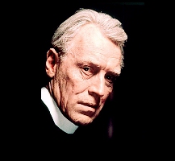
"Lui ha sparso la sua menzogna ad arte. Ci siamo tutti convinti che UAN fosse del 1982. Tu, poi, hai cominciato a fare prove comparative con un Urania di quell'anno... ricordi? Nella prima puntata hai preso il numero 922 - che non c'entrava niente - e l'hai sventrato, cercando di capire se avesse il filo".
"Certo, avrei dovuto prenderne uno di due anni prima".
"A questo punto non importa. Le tue conclusioni sulla rilegatura erano esatte. È facile constatare che neanche nel 1980 si usavano fili o fascicoli. C'era già il metodo moderno per rilegare, completamente automatizzato. Vi sarete accorti che sugli Urania moderni non ci sono segnature... I fili sono stati usati solo per l'Originale. Anzi, solo per il primo tipo, di Originale. E noi invece abbiamo detto che tutti gli originali erano in trentaduesimi... recita pure tu il mea culpa, Kustodas."
"Mea culpa, mea culpa. Siamo stati sfortunati, avevamo entrambi un UOR1".
"Invece negli anni Ottanta si usavano eccome, i candeggianti ottici; è questa la ragione per cui la lampada di Wood funziona così bene! Ma adesso ti dico che l'equivoco 80-82 è l'ultima delle prove! Pazuzu ha sparso il suo veleno sempre col medesimo scopo, farci cadere in errore. Chi c'era prima di noi?"
"Un agente dall'aldilà, è chiaro..."
"...venuto apposta per spargere il seme del dubbio! Al punto da farmi dichiarare su Uraniamania che... che... ma io citavo a memoria, e la memoria falla... che l'Anastatica era stata pubblicata in occasione del 30° anniversario di Urania!"
"Accidenti!"
"Kustodas, devi togliere questo riferimento al 1982 dai tuoi articoli, che non è vero! Per parte mia correggo il Catalogo. Non per la gloria, ma per amor di verità.
"D'accordo".

3. TUTTI GLI INGANNI

"...Ma c'è di più, Padre Kustodas. Menzogna chiama menzogna, e l'abisso invoca l'abisso..."
"Padre Vegerrin, questo mi sa che viene dal Nome della Rosa".
"Dal libro o dal film? Mah... dicevo, Kustodas, che menzogna chiama menzogna e questo punto mi viene un dubbio tremendo, e lo confesso a te, in camera caritatis. Il dubbio che questo famoso UAB di cui si è già tanto parlato, visto nel giugno 1980 al banchetto dell'Argentina a Roma, con la pecetta da ottomila lire... altro non fosse che l'Anastatica Ufficiale, ancora poco o nulla conosciuta, e venduta in anteprima per speculare sul prezzo!"
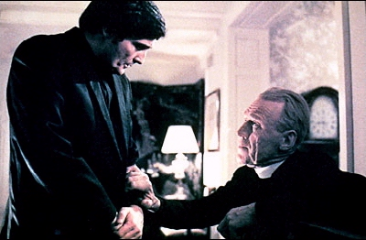
"Incredibile! Questa è una vera rivelazione!"
"...probabilmente fra il completamento del Còncor e la distribuzione dell'Anastatica (che - bada bene - io ancora non possedevo!) dev'essere trascorso qualche tempo... e qualcun altro, appunto Mister B, aveva messo nel frattempo le mani su qualche UAN!"
"Beh... la spiegazione quadra. Lì dicono proprio così, 'premio immediato'; e l'ultimo Urania del Còncor è del 6 aprile. Qualcosa di pronto, prima di giugno, di certo ce l'avevano! E poi, hai constatato tu stesso che in seguito, alla Mondadori, presero a dar via gli UAN a paccate".
"Figurati che Mister Buxxxxxx, per giustificare la bellezza dell'Anastatica, vagheggiava il reperimento di 'fantomatici cliché originali'! E io che gli ho pure creduto! E scrivevo 'una certa retinatura... fresato e rilegato all'americana...' mea culpa, mea culpa!"
"Ma allora... allora così va tutto a posto, Vegerrin! A questo punto noi mettiamo in dubbio l'esistenza stessa di UAB, e della sua la sua millantata tiratura!"
"Pensa Kustodas che una volta, sul famoso thread di Uraniamania, ho scritto a una persona esattamente queste parole: 'Hai entrambe le anastatiche (quella del 1977 e quella del 1987)? Noti delle differenze fra di loro e con l'originale?' "
"E già, prima il 1982, poi il 1977, adesso il 1987... si vede che siamo andati a finire tutti quanti in mano a Pazuzu!"
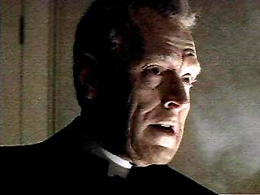
"Lo vedi? Lo vedi? Sempre lui!"
"Tu hai emesso delle tabelle incomplete nella prima parte. Chi è stato? Chi ti ha fatto tralasciare l'importantissimo UOR2? Chi ha operato i depistaggi, chi ti ha messo ogni volta i bastoni fra le ruote?
"È stato Pazuzu".
"E chi ha brigato per tenere nascosta l'esistenza del secondo Originale? Chi ha indotto anche me a scrivere delle cose errate? Chi è riuscito a far chiudere i thread prima che emergesse la verità? Chi ci ha ingannato tutti con la date del Còncor?"
"Sempre lui!"
"E di chi è la colpa se qualcuno ha spacciato un normale UAN per un fantomatico UAB? Di chi è la colpa se siamo stati tutti confusi? DI CHI È LA COLPA?
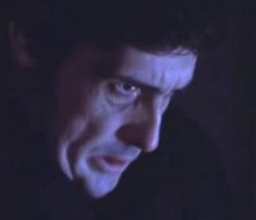"È tutta colpa di Pazuzu!"

Vegerrin, con sguardo intenso, si passa la mano fra i capelli; poi me la stringe forte.

"Padre Kustodas lo sai, vero, quello che dobbiamo fare?" 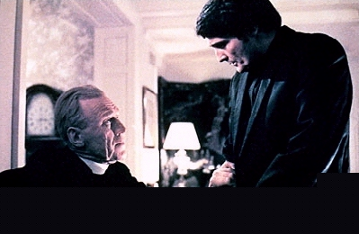

"Sì, Padre Vegerrin. E ti dico che noi vinceremo definitivamente la grande sfida contro il Maligno. Non devi avere timore per la tua credibilità. È risaputo che anche testimoni in buona fede, con gli anni, razionalizzano e devìano i ricordi, distorcendoli. Ma nel tuo caso, chi oserebbe muovere un appunto al Grande Bibliofilo, colui che tanto ha fatto per il collezionismo di Fantascienza! Io, al posto tuo, Non Temerei Alcun Male...
"Era Non Temerò. L'ho letto! Grande Heinlein..."
"Sì, ma era diventato un po' caprone, specie nell'ultimo periodo. Io preferisco di gran lunga la lezione di sociologia e manipolazione politica de La Luna è una Severa Maestra..."
"Sociologia e politica? Allora dove lo mettiamo Fanteria dello Spazio? oppure Logica dell'Impero? Potrei citarti centinaia di titoli... ma che dico, migliaia... "
"Ci credo, ci credo, Padre Vegerrin! Ma non ci distraiamo. Ripeto, in questo caso Io Voglio Credere..."
"Ma lo fai apposta? Ora te n'esci con X-Files!"
Rifletto un po'... e capisco la penultima verità: la lotta è già cominciata.
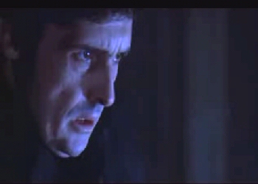
"Vegerrin, stiamo attenti! È Pazuzu. Interferisce per confonderci!"
"Ancora lui. Maledetto!"
"E adesso che facciamo? Non ci consente neanche di parlare!"
"Guarda che in effetti sta facendo il suo mestiere. Ma aspetta, ho un'idea. Voglio vedere se funziona!"
Vegerrin si raccoglie e medita per qualche secondo...
"Dimmi se ora le cose vanno meglio".
"Sì, ma non capisco come hai fatto!"
"Kustodas, ci sono parecchie cose che ignori..."
"Come se... una presenza malvagia si allontanasse!"

4. PAROLE, PAROLE, PAROLE
"Stavo dicendo... io voglio credere che deve essere successo proprio ciò che tu ipotizzi! Alcuni UAN sono stati preventivamente sottratti dal mucchione già pronto, e spacciati come ristampa privata di Mister B. al banchetto di Roma nel 1980. E tutto questo, approfittando del fatto che UAN era ancora poco o nulla conosciuto! Ma per la prova del nove avremmo bisogno di una conferma di peso. A questo punto solo Padre Pilus potrebbe confutarci, sbandierando un vero UAB".
"Sono sempre più rincresciuto. E sì che del controllo delle fonti dovrebbe essere il mio forte..."
"Ma no... non devi preoccuparti! E poi, una discussione vasta come quella su Uraniamania, merita. Certo, inquinata dalle menzogne sparse da Pazuzu ad arte... il bastardo è riuscito addirittura a influenzare Cardinal Maxnaldus, a tal punto da fargli interrompere alcuni thread manu militari! E questo per non far stabilire la verità!"
"Eh, la Verità..."
"...Ma una storia come la nostra merita, una conclusione romanzata. Che tutti leggano, che tutti sappiano! Tu che ne dici? Ecco perché Padre Pilus si scherniva con te… perché aveva la coda di paglia e conosceva la scomoda verità: che Verdxxxxx o Bugxxxxx avevano piazzato il bidone anche a lui! Ad ogni modo ti pregherei di chiedergli conferma".
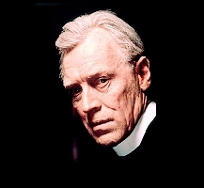
"Ehm... Kustodas... devo confessarti un'altra cosa. Avevo un oscuro presentimento... e ho già riparlato con Padre Pilus! Alla mia precisa richiesta egli ha risolutamente negato di avermi mai detto quello che ho a suo tempo riferito! E quando gli ho detto 'Ti ricordi che mi dicesti che Buglxxxx...' mi ha stoppato subito: 'Io non ti ho mai detto niente!' "
"Capisci? Si è rimangiato tutto. Con l'ultima domanda ho insistito e lui, messo alle strette, mi ha risposto che forse si parlava dell'Anastatica di Mondadori! A questo punto mi sono cadute le braccia".
"Vabbè, abbiamo capito. Padre Pilus è stato confuso pure lui da Pazuzu. Allora... come sono bastate delle parole per creare UAB... ne possono bastare altre per distruggerlo! Del resto... hai visto come vengono fuori coi fatti gli altri UOR1, UOR2 e compagnia bella? Mentre finora non si è mai visto uno straccio di esemplare di UAB, né uno straccio di prova..."
"Parole, parole, parole... e trent'anni dopo, i testimoni principali smentiscono! Basta così".
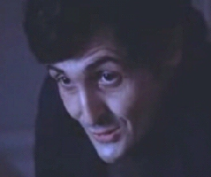
"Concludiamo che l'Anastatica B non esiste! Questa è la nostra posizione ufficiale. Sottoscrivi?"
"Obtorto collo, convengo con te. Quel che ho visto era l'Anastatica ufficiale spacciata per qualcos'altro. E siccome l'Anastatica io l'ho ricevuta dopo, non avevo motivo di dubitare dei miei ricordi".
"Molto tempo dopo, nel 1994, annotando l'esistenza dell'Anastatica sul mio Catalogo (la nota ora è stata corretta, ma probabilmente nessuno se ne accorgerà!), arguii erroneamente che l'operazione fosse stata fatta per i 30 anni di Urania (quindi nel 1982); e di questo ero così certo che non mi peritai di controllare!"
"È stato un vuoto di memoria".
"Kustodas, la memoria fa dei brutti scherzi. Non ricordavo quasi di aver già visto, nel 1980, un'Anastatica; leggendo la tua perfetta ricostruzione ho recuperato un po' del mio passato".
"Ahimé... anch'io ho commesso un errore..."
"Non hai mai usato la Brillantina Linetti. Lo vedo dalla tua chierica in testa..."
"Stai citando Marcello Marchesi, scrittore e umorista. Il demone ha ricominciato daccapo a interferire! Vegerrin, c'è ancora Lui, da sistemare!"

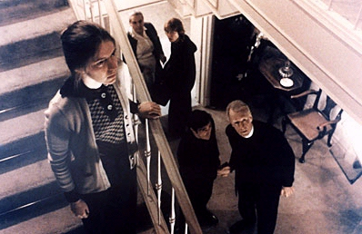
"Hai ragione... andiamo su, Kustodas, facciamoci coraggio!"

5. SCONTRO FINALE

Dobbiamo percorrere tutti quanti i trentanove scalini!
Dalla stanza sopra giungono dei rumori agghiaccianti.
Saliamo, un passo avanti e due indietro.

Siamo arrivati al cospetto della porta maledetta.
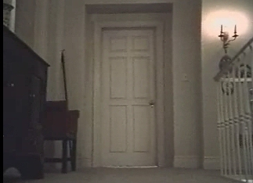
Apriamo...

...e Pazuzu ci salta addosso ringhiando feroce!
"UUUUUUOOOOOÒRRRRRR!"
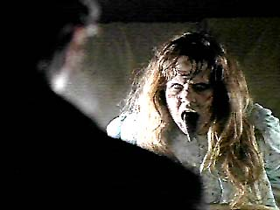
"VOI idioti, non siete ancora convinti! IO, qui, possiedo l'Anastatica Buglxxxx! Sono sicuro che voi la volete!"
"Siete voi due, che la desiderate! Voi la volete... possedere, possedere, POSSEDERE!!! Ha ha ha, ha ha ha, ha ha ha..."
"FAI SILENZIO, immondo, per i sette cieli!"
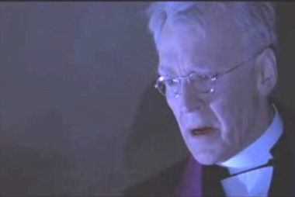
"Devi rispettare i sette segni di Tarnis".
"Stupido collezionista... bibliofilo saccente... UAB esiste! UAB esiste ed appartiene a ME! Uuuuuu-àaaaaa-nnnnnn!"
"Vade retro, Servente impuro, non ci contaminare!"
"Rimangiati i tuoi maledetti numeri della B.E.S.T.I.A."
"Io ti contrasto con la stessa arma!"
"Ascolta la direttiva PRIMARIA del sacro Eptacolo..."
"UAB non esiste, non è mai esistito!"

Vegerrin tira fuori la cartolina del Còncor. L'esorcista inizia la sua Seconda Sequenza:
"L'Arca SECONDA è sequenza dell'Eptacolo!"
"Il mangiatore d'anime non ci confonderà!"
"Io scaglio contro di te la verità!"
"La prova che tutto avvenne nell'Ottanta!"
"E tu ritornerai ne l'orrenda tana!"
"Per te sarà un futuro d'inferno..."
"Soffrirai fino a la fine dell'eternità!"
Ma il demone non è affatto domo. Afferra improvvisamente la cartolina, e la divora!
Poi con urla bestiali ci fa arretrare.
"Uuuuuuooooorrrùuu! Uuuuuuoooooorrdùuu! Uuuuuuàaaaaannn!"
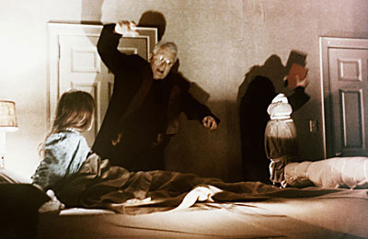
"Padre Vegerrin, ci sconfigge, ci sconfigge!"

"NO, non deve accadere e non accadrà!"
"Kustodas, non usare MAI esattamente sei parole!"
"Il rituale dell'Eptacolo dev'essere concluso!"
"Ho portato con me un altro reperto".
"Con la TERZA mano batteremo il Demon ... "
"Non capisco di che gioco parli..."
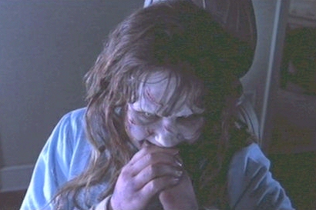
"Scoprirai che sei solo tu che... stai sbagliando, in merito a questa... e a molte altre cose, Kustodas... "

"Dove avrò mai sentito queste frasi? Cosa avrà da rivelare, il malefico?"
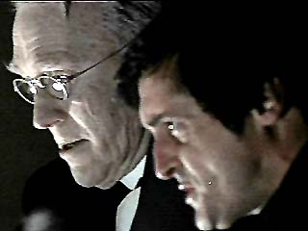
"PADRE KUSTODAS, NON DARGLI ASCOLTO, TI CONFONDE!"
"CONCENTRATI SULL'EPTACOLO, NON PENSARE COME LUI! "

"Come... eh... dove...vuoi che legga, Vegerrin?"
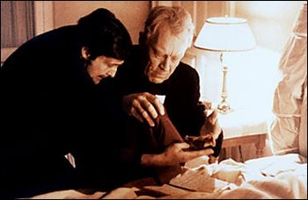
"Leggiamo insieme, sul numero 825, pagina 45!"
"Useremo come esorcismo centrale il bando originale".
"Reciteremo il 'Vola Concorde' in forma integrale!"
"Ma perché stai gridando pure con me?
"Perché distruggeremo il QUARTO Reich del Malvagio!"
"Bada, superbestia corrotta, la Sacra Sequenza avanza!"
"Ma ci ha strappato la cartolina Còncor!"
"Abbi fede Kustodas, non devi dubitare mai!"
"Mi raccomando, con voce stentorea, sei pronto?"
"Pronto!"

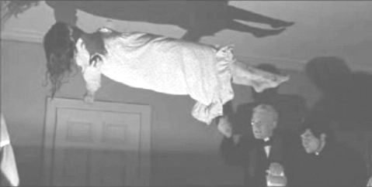
"VOLA CONCORDE CON IL CONCORSO PIU' FANTASTICO. URANIA...
"Ehm. VOLA CONCORDE CON IL CONCORSO PIU' FANTASTICO. URANIA..."

6. LA VERITÀ, E TUTTI I SUOI TASSELLI

Cominciamo insieme a declamare la litanìa integrale.
È la parte centrale del nostro esorcismo.
Ha lo scopo di interrompere la Sequenza!
E anche far lievitare la potenza numerologica.
Ma intanto, solo Pazuzu lievita; speriamo bene!
Quattro pagine sono molto lunghe, da recitare...
...e il Maligno ci assale ancora, violento!

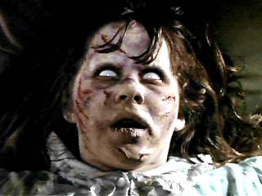
"STUPIDI!"
"Sono stato io a far sì che l'Alleanza di Uraniamania... conoscesse l'ubicazione dell'Anastatica Nera... ciononostante è al sicuro dalla vostra miserabile, ridicola banda... Uuuuuuoooooòrrrrrr... e assisterete alla fine dalla vostra insignificante ribellione! Uuuuuuàaaaaannnnnn..."
"Forza Vegerrin, vai con la Quinta Sequenza!
"È indebolito, non rispetta il suo numero".
"Si è davvero innescato l'effetto valanga!"
"Insisti, che presto avverrà il grande passaggio!"
"Ora sta facendo interferenza con se stesso..."
"Parla come l'Imperatore di Guerre Stellari!"
"Ma è soltanto un'illusione di potere!"

Giungono ondate ostili di fuoco e gelo. Vegerrin comincia a scandire la Quinta Sequenza.
"Con queste mie parole NOI TI COMBATTIAMO!"
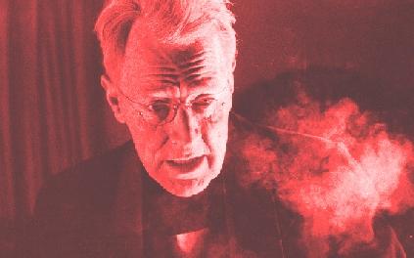
"Mira dunque il gran mistero del Còncor!"
"È con quello, che tu sarai sconfitto!"
"Imbocca il tunnel da la porta oscura..."
"È così che varcherai le CINQUE porte!"
"Io ti mostro, empia creatura, la soluzione!"
"Tèmila, perché essa ha un doppio significato".

Fumi di tuono invadono tutta la stanza. Dobbiamo gridare da vicino, per farci sentire.
(urlandomi nella tempesta) "Kustodas... la cartolina Còncor... uscì due volte! Fu pubblicata... anche... sul numero 826... eccola!"
Pazuzu capisce, e incomincia a ululare rabbioso.
"UUUUUUÀAAAAAABBBBBB!"

Padre Vegerrin si volge verso il demone. Declama la Sesta Sequenza del sacro Eptacolo:

"Con queste mie parole NOI TI RESPINGIAMO!"
"Conoscerai IL SESTO palazzo, prigioniero del silenzio".
"Tu venisti per ingannare, ma ingannato sei!"
"La cartolina distrutta era soltanto un'esca..."
"La trappola è scattata, essa era vuota!"
"Quest'altra cartolina è gonfia di potenza..."
"Essa ricongiunge i sei tasselli del Còncor!"

Mi avvicino e gli grido: "Ma non era sette, il numero magico?"

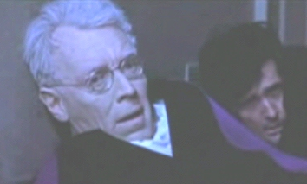
Lui mi urla all'orecchio: "Sei tasselli son solo parte del mistero".
"Vanno ancora aggiunti a un dato supernormale..."
"La figura ottenuta dalla somma dei bollini!"
"Sei tasselli più un concetto... Sum VII!"
"Il tutto è maggiore delle sue parti".
"La ragnatela numerologica è un'arma potente..."
"Neanche gli dei salveranno l'abitatore malvagio!"
Il vento dal nulla sta aumentando ancora...
Un vortice di relitti invade la stanza...
E Padre Vegerrin scaglia contro il demone...

7. LA SETTIMA SEQUENZA

"Con queste mie parole NOI TI RICACCIAMO!"
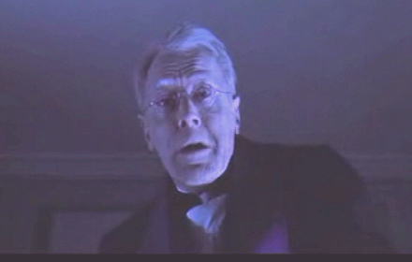
"Essere immondo, sei giunto al livello 7!"
"Paventa le SETTE chiavi per l'Ignoto!"
"Guarda il mosaico che compone la Rivelazione..."

Vegerrin brandisce la cartolina come un'arma. Pronuncia le due restanti frasi con veemenza:
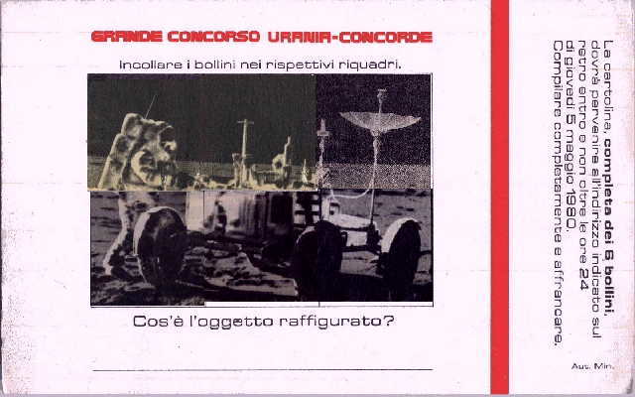

"NEL CÒNCOR CI APPARE UN LEM ORIGINALE!"
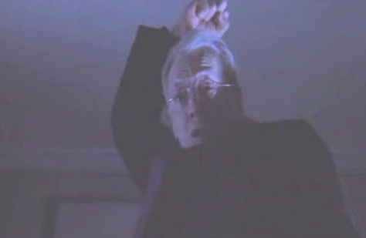
"IL POTERE DEL LEM SETTE TI ESPELLE!"

Urliamo per altre sette volte in coro:
"IL POTERE DEL LEM SETTE TI ESPELLE..."
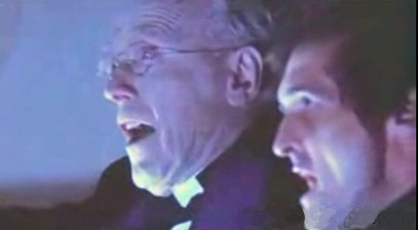
"...IL POTERE DEL LEM SETTE TI ESPELLE... IL POTERE DEL LEM SETTE TI ESPELLE... IL POTERE DEL LEM SETTE TI ESPELLE... IL POTERE DEL LEM SETTE TI ESPELLE... IL POTERE DEL LEM SETTE TI ESPELLE... IL POTERE DEL LEM SETTE TI ESPELLE..."
"UUUUUUÒÒÒÒÒÒRRRRRR..."
All'improvviso Pazuzu si alza dal letto.
Si allunga, si contrae tutto, si contorce!
Ulula il numero... del suo marchio nascosto...
"UUUUUUÀÀÀÀÀÀNNNNNN..."
...e nella bufera accade una cosa tremenda!
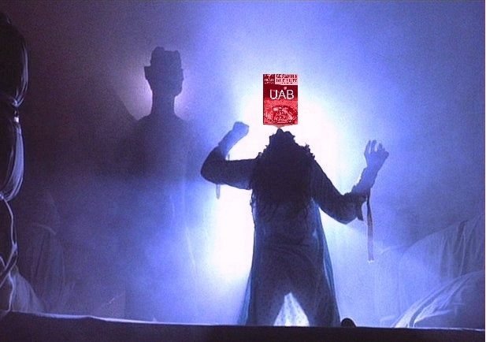
"UUUUUUÀÀÀÀÀÀBBBBBB!"
...il demone vomita un disgustoso ectoplasma rosso!

Per un attimo lampeggiante Pazuzu balena nelle sue vere sembianze di statua demoniaca... lancia un ultimo muggito, fra luci e nebbie... e tutto si trasferisce nel Grande Nulla!

8. L'ECCESSIVA SICUREZZA...

La tempesta si calma, piano.
Tutti gli oggetti ricadono a terra.
Il silenzio riempie con lentezza la stanza vuota.
Ci guardiamo intorno, ancora increduli. La presenza malvagia è svanita.
Respiriamo.
"È fatta. Possiamo parlare... liberamente".
"La battaglia è finita! Abbiamo vinto, Vegerrin!"
"Diciamo di sì, Kustodas. L'abbiamo reso praticamente innocuo".

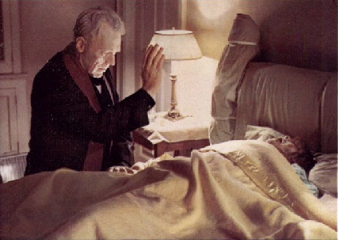
"Requiescat in pacem, UAB!"

"Ora possiamo andarcene".
"Tornerà?"
"Credo di no. L'abbiamo cacciato, almeno per mille anni".
"Evvài! Amen".
"Senti, ma perché hai portato un Urania in più, nella valigetta?"
"Servirà".
"Ripensandoci, mi spiace un po' per quella tabella intrigante che avevamo formulato. Sai... la stime delle eventuali quotazioni di Urania B rispetto alle copie ufficiali..."
"Inganni! Menzogne di quello là... e poi, caso mai occorresse - Dio ci scampi - le tabelle si possono sempre rifare. Ma non saremo noi. Una cosa abbiamo imparato, Kustodas, da ciò che è accaduto, e in futuro dovremo meditare".
"Che cosa?"
"L'eccessiva sicurezza impedisce la perfezione!"
"Adesso stai citando una frase di Ernesto Vegetti..."
"In persona. Me lo merito, no?"
"...e chiudi quella finestra. C'è corrente".

9. CONCLUSIONI

Un combattimento davvero ricco di pathos!
Ha affaticato parecchio anche me...
Mi accomiato da Padre Merrin e Padre Karras.
"Vi siamo molto grati per aver eliminato dal nostro mondo questo opprimente fardello. Di fronte all'ignoto non vi siete tirati indietro! Vada il nostro riconoscimento a entrambi: metà M, metà K... Fate buon viaggio, e ancora grazie di tutto!"
"Questa dovrebbe essere l'ultima invasione da parte del Servente. Ma se aveste altri problemi, ricordatevi di noi".
I due mi salutano e si allontanano, parlando fra loro. A questo punto faccio uscire l'Occhieggiante sana e salva, dall'armadio nel quale era rimasta rinchiusa.
Rientro nelle vesti del Custode, per tirare le fila di tutte e 4 le puntate della saga.
Un mini stato dell'arte, diciamo.

Nella parte terza abbiamo esaminato 6 Urania, con l'aiuto di Custoditor.
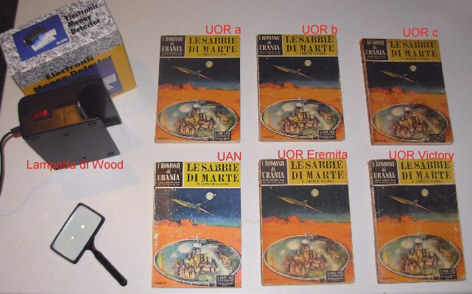

Tutte le differenze sono state discusse una per una. I risultati sono riassunti in un TABELLONE ;
Il perfido cyborg ha anche elaborato dei disclaimer da tener presenti.
In definitiva:
- 1. Sono al momento accertati due tipi di Numeri Uno originali (UOR1 e UOR2) e un tipo di Anastatica Ufficiale (UAN) ricavata da UOR2, edita nel 1980;

- 2. Non risultano al momento altre ristampe. In particolare il Custode e il Grande Catalogatore affermano che l'Anastatica-non-Mondadori UAB NON ESISTE.
Le voci sull'esistenza di UAB si sono diffuse per la credulità dei collezionisti, e per l'anomalia momentanea nella memoria di alcuni. Voci; prive - al momento in cui scrivo - di fondamento.

10. APPENDICE
Come al solito, concludo con delle domande, è forse è un bene che sia così. Le verità non definitive tengono svegli...
Abbiamo constatato che l'Urania 1 Originale esiste almeno in due versioni.
1. Da quali stabilimenti vennero fuori UOR1 e UOR2?
2. Qualcuno sa niente, sulla tiratura relativa delle due copie? Ogni 100 UOR trovati in giro, quanti saranno mediamente gli UOR1 e quanti gli UOR2? Su cinque Urania Originali da me mostrati, tre sono UOR1 e due UOR2. Ma questo non era un campione statisticamente significativo! Mi spiace tanto di non aver osservato tutti i primi Numeri Uno capitati fra le mie mani...
Bisognerebbe che tutti i classici venticinque lettori controllassero, e comunicassero a quale sottogruppo appartiene il loro UOR.
Si potrebbe aprire un thread su un qualche Forum di collezionisti. Forse domani...
Io non mi metto certo a violare editti, pur avendo buttato il sasso nello stagno (ma non sono stato il primo!). Chi teme prigioni virtuali, comunichi pure a me che tipo di Urania possiede. Se raccoglierò dati statisticamente significativi, li esporrò in successive revisioni.
Una voce suadente mi sussurra all'orecchio: "È come avere una cinquecento lire d'argento... e a noi importa, vero, da che parte tira il vento sulle bandiere delle caravelle? Pensaci, Custode... "
Chi ha parlato? Non c'è nessuno. Ma mi sta venendo in mente che qualcuno potrebbe giocare a preparare la tabella dei valori di mercato comparati fra UOR1 e UOR2...
Naaaaaa... basta, BASTA! Nella mia curiosità n. 9 parlavo degli Urania 304 e 306 in doppia versione tipografica, ovvero con il risvolto pubblicitario in prima o in ultima di copertina.

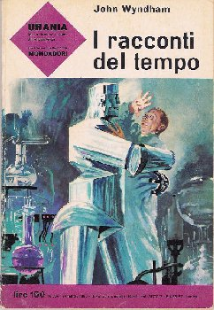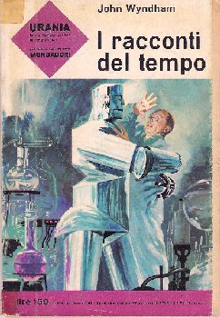
Beh, allora: A qualcuno di voi salterebbe mai in mente di dire "La mia collezione di Urania non è completa senza entrambe le versioni del 304 e del 306"?
Non credo. Ufficialmente si tratta dello stesso Urania, in due versioni tecnicamente distinguibili è vero, ma equivalenti dal punto di vista collezionistico. E poi, anche se la versione con la piega di sotto fosse più rara di quella con la piega di sopra... "chissenefrega!"
Mi avvio alla conclusione. Certo vi ricorderete di Coatlicue, la terribile divinità che compare nel capolavoro di Harrison La Città degli Aztechi.
Ehi, nella valigetta rimasta sul mio tavolo c'è proprio... l'Urania 538, con l'immagine della dea!
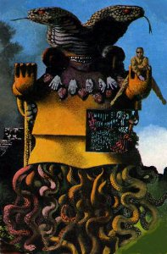
Bene: "Coatlicue la sanguivora, per le sue collane, collezionava mani destre o sinistre?"
Spero di aver detto cose interessanti, nel contempo appassionandovi!

Il Custode

11. CREDITS e PROVA
Ringrazio tutti coloro che hanno collaborato.
In primis Ernesto Vegetti, collaboratore e referee del presente articolo. Tutti i colloqui fra Padre Kustodas e Padre Vegerrin altro non sono che il libero adattamento di un carteggio effettivamente avvenuto fra noi due nel 2008. Quindi, quanto dichiarato dai due esorcisti rispecchia esattamente le opinioni ufficiali del Custode e del Grande Catalogatore.
Giovanni de Matteo per la lusinghiera attenzione, e i link per questi articoli, su URANIA Blog
Strega Occhieggiante che, con malizioso candore, ha fatto germogliare il frutto nella mia mente contorta. Durante le sue ricerche la mia amica si è imbattuta "in qualcosa che l'ha turbata molto", e mi ha segnalato per prima la questione. Il fattore invisibile era proprio la data esatta del Còncor... e da questo suggerimento ho tratto spunto per l'intera storia di questa puntata!
Padre Merrin e Padre Karras erano interpretati rispettivamente da Jason Miller e Max Von Sydow; mentre Regan/Pazuzu era Linda Blair. E questo è il sito ufficiale de L'Esorcista. Dopo trentacinque anni, i vari trailer fanno ancora impressione.
L'attore svedese M.V.S. è stato un grande interprete dei film di Ingmar Bergman; in particolare, è protagonista di un film molto noto ai cultori di scacchi nel cinema e nella letteratura...
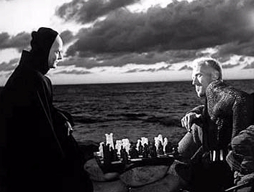 Il Settimo Sigillo
Ancora il sette! A proposito... avete notato che il demone, quando parla, rispetta quasi sempre la propria sequenza?
"Ma gli esorcisti non sono da meno".
E neppure io, come certo avrete capito!
Ma adesso, per voi, c'è
LA PROVA DEL FUOCO
Bevete, su! Adesso pagherete pegno.
È una domandina semplice semplice:
QUANTI SONO I TITOLI DI URANIA ESPLICITAMENTE MENZIONATI IN QUESTA PUNTATA?
Se siete arrivati a leggere fin qui, en passant avrete certamente riconosciuto qualcosa di... familiare. Forse avevate già dei sospetti, sapendo chi era l'autore. Ebbene, le vostre peggiori ipotesi si sono avverate!
Vedo già gli Avidi Risucchiatori Cosmici, o i Netturbini delle Quattro Dimensioni che si asciugano, preoccupati, il sudore dalla fronte; mi aspetto però che il collezionista da Ramazzatore Cosmico in poi sia in grado di riconoscere almeno l'80% dei titoli. E più si sale di grado, più... noblesse oblige!
Dovete trovare titoli citati esattamente. Ad esempio, il 304 non è menzionato; altri lo sono in modo errato. Niente spezzettamenti, anagrammi o giochi di parole. Ogni citazione vale uno; se ripetuta, non conta.
Fra sette giorni (un'enormità!) linkerò l'elenco dei titoli e dei solutori (se mi autorizzano) <qui>. Volevo mettere sette minuti, ma mi pareva di pretendere un po' troppo. Il giusto, caso mai, sarebbe stato sette ore... ma poi ho abbondato, tanto non c'è alcun premio; solo la menzione e la fiaccola dell'onore per quelli che indovineranno da soli. Sarebbe troppo facile chiedere aiuto a un Ptertha o a un Guru! A voi la mossa.
L'Occhieggiante disse: Il Custode sempre al sette ci conduce...
"...ma in realtà questo avviene per caso".

Attenzione, c'è un'altra sorpresa!
È giunto qui da noi, senza essere invitato...

12. IL CONVITATO DI PIETRA

Coatlicue in persona!
Non credevo che mi desse retta, ma forse si è degnata di rispondere alla mia domanda finale per non farmi lasciare qualche cosa in sospeso anche stavolta.
Un vero convitato di pietra, in tutti i sensi. Ci appare infatti sotto sembianze di una statua.
A dir poco è orrenda. Ma sarà meglio trattarla con riguardo!

"Grazie, ehm... Signora, per essersi degnata di intervenire!"
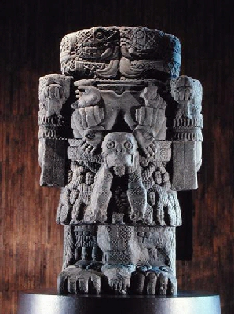
"Custode, mi compiaccio di rispondere alla tua sola domanda finale".

"Io aggiungevo mani umane, alla mia collezione. Mi era indifferente, se fossero destre o sinistre. Una qualunque mi bastava. Ed io qui, adesso, affermo che una qualunque copia di UOR, ovvero quella che il destino ha assegnato a ciascuno, basterà, per voi UMani".
"Stia bene, Signora; porti i nostri saluti a Quetzalcoatl, Tezcatlipoca e... "

Se n'è andata. Meno male!
Comunque, penso che il messaggio sia stato forte e chiaro.
I miei più cordiali saluti a tutti! Anzi, a questo punto...


"Addio, e grazie per tutto il pesce!"

Il Custode

"...mi ha detto che queste quattro puntate sono state una bella esperienza, per lui. Ha affrontato tanti argomenti: teorie, fatti, aneddoti collezionistici, avvenimenti storici, ha esaminato Numeri Uno di primo e secondo tipo, l'Anastatica, invitato vari personaggi, effettuato prove e misure, mostrato foto e tabelloni; poi noi due ci siamo divertiti e spaventati, abbiamo sfatato il mito di UAB, affrontato la collera delle tenebre..."
"...sì, la vita, l'universo e tutto quanto. E falla finita!"
"Andiamocene".
E se ne andarono.

